中国建筑工程公司优秀企业推荐

建筑工程是为新建、改建或扩建房屋建筑物和附属构筑物设施所进行的规划、勘察、设计和施工、竣工等各项技术工作和完成的工程实体以及与其配套的线路、管道、设备的安装工程。建筑工程是伴随着人类社会的发展而起来的，是为人类需要服务的，因此也具有土地垄断性和不可移动性等特点。
改革开放以来，我国的建筑工程行业得到持续快速的发展，建筑工程行业在国民经济中的支柱产业地位不断加强，对国民经济的拉动作用更加显著，产值规模不断扩张，一次又一次突破历史高点。2020年3月，中央政治局常务委员会提出"加快推进国家规划已明确的重大建筑工程和基础设施建设，加快5G网络、数据中心等新型基础设施建设进度"。在这种大的发展战略下，首选好商家以多年积累的技术成果与行业大数据，竭诚为建筑工程领域各大企业及从业者们创造更多的便利与效益，助力新基建提速，为国家发展打造竞争新优势。



随着市场经济的发展，建筑工程类企业面临着激烈的市场竞争，在给建筑工程类企业带来冲击和挑战的同时也给企业带来了发展和机遇。优秀的企业愈来愈重视对市场的研究，特别是对企业发展环境和客户需求趋势变化的深入研究，正因为如此，一大批国内优秀的建筑工程企业迅速崛起，逐渐成为行业中的翘楚!
首选好商家旨在借助线上媒体的宣传优势，通过互联网向广大消费者展示行业内的优质企业，扩大企业知名度，促进建筑工程公司的稳健发展，进一步提升该行业在社会上的影响力。同时为广大客户提供重要参考依据，帮助客户能够快速选择出优质的企业，节省客户的时间和精力。
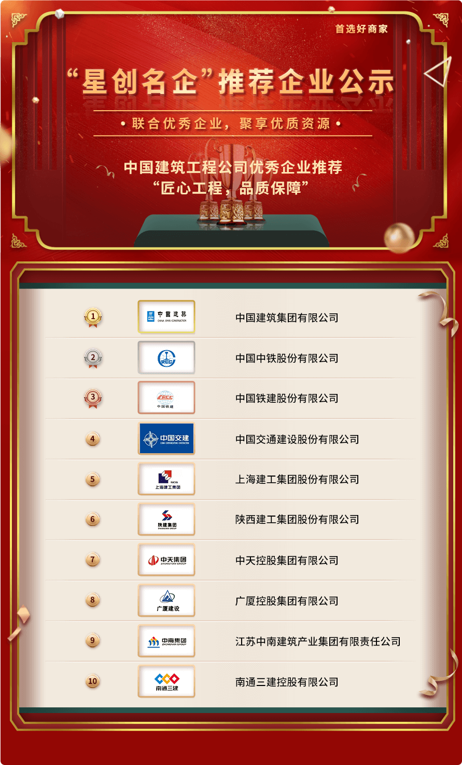
随着建筑工程项目的类型和特征的日趋复杂化，建筑产品的精益化，工程服务方式的多样化、市场化的进程，使得建筑工程企业对建设项目管理的精益程度要求也越来越高。建筑工程行业从长远角度，是永远不会被淘汰的行业，因为房屋的更新和建设，以及随着人们生活水平质量的提高，人们对配套设施的要求的提高，都推动着建筑工程行业的延续和发展。

